图片新闻
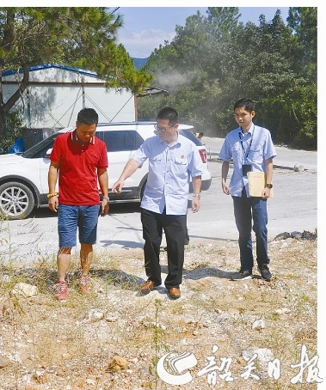
近日，乐昌法院执行局对该市某石英矿加工厂擅自改变林地用途一案的执行情况进行查看督促。目前，该厂已停止改变林地用途的违法行为，基本恢复林地原状，该镇林地资源安全得到了有效保护，当地百姓的环境权益得到了真切维护。
（温菁 曾德利 摄）

